│ FAN: Veb dasturlar xavfsizligi
│ MAVZU: A6.XSS, CSRF va Brauzer Xavfsizlik Siyosatlari
│ VARIANT: 1-VARIANT — Izohlar va Profil Sahifasida XSS hamda CSRFni Aniqlash va Tuzatish
│ BAJARUVCHI: AX2401-guruh talabasi Maxmudov Ne’matjon

Mashg‘ulot maqsadi
Ushbu laboratoriya ishining asosiy maqsadi veb-dasturlarda eng ko‘p uchraydigan mijoz tomonidagi (client-side) va so‘rovlar yaxlitligiga oid zaifliklarni o‘rganishdan iborat:
- XSS (Cross-Site Scripting) ning uchta asosiy turini (Reflected, Stored va DOM-based) amalda ajrata bilish va ularning manbalari (sources) hamda xavfli tushish joylari (sinks) mexanizmini tahlil qilish.
- Brauzer orqali bajariladigan begona zararli JavaScript kod (XSS) bilan foydalanuvchining vakolatidan foydalanib uning nomidan soxta so‘rov yuborish (CSRF) o‘rtasidagi prinsipial farqni tushunish.
- Zaifliklarni bartaraf etish uchun HTML chiqishini kodlash (context-aware output encoding), xavfsiz DOM xususiyatlari (textContent), CSRF tokenlarini tekshirish va CSP (Content Security Policy) sarlavhalaridan to‘g‘ri foydalanishni amalda o‘zlashtirish.
- Zamonaviy brauzer himoya mexanizmlari: SameSite, HttpOnly, Origin vs Site, CORS va CSP direktivalarining qachon ishlashi va qachon yordam bera olmasligini dalillar bilan asoslash.

Kutiladigan natijalar
Mashg‘ulot yakunida quyidagi amaliy natijalarga erishiladi:
- Talaba XSSning uchala turini zararsiz marker (sahifa sarlavhasini document.title orqali A6-R, A6-S, A6-D ga o‘zgartirish) yordamida namoyish etadi.
- Boshqa origindan (evil.a6.test:8007) yuborilgan tokensiz tashqi POST so‘rovi nishon ilovadagi (app.a6.test:8006) foydalanuvchi profilini (email manzilini) o‘zgartira olishini (CSRF) kuzatadi.
- Dastur kodlariga to‘rtta aniq tuzatish kiritadi (ikkita Jinja shablonida |safe ni olib tashlash, bitta DOM skriptida textContent ga o‘tish va bitta Flask backendida check_csrf() tekshiruvini faollashtirish).
- Tuzatishlardan so‘ng regressiya testini o‘tkazadi: qonuniy amallar (izoh qoldirish, profilni yangilash) to‘g‘ri ishlashini, noqonuniy kiritmalar esa oddiy matn sifatida zararsizlantirilishini va tokensiz so‘rovlar HTTP 403 Forbidden bilan to‘xtatilishini isbotlaydi.
- CSP yoqilganda inline skriptlarning to‘xtatilishi, frame-ancestors 'none' orqali clickjackingdan himoyalanish (iframe bloklanishi) va CORS orqali begona sahifa API javobini o‘qiy olmasligini Firefox Developer Tools orqali tekshiradi va D1–D7 dalillarini to‘playdi.

Asosiy parametrlar
Ko’rsatkich | Qiymay/Tavsif
Mavzu/Variant | A6 / 1-variant (Izohlar va profil sahifasida XSS hamda CSRF)
Asosiy operatsion tizim (Host) | Ubuntu Desktop (Linux muhiti)
Virtualizator | VMware Workstation Pro / Player for Linux
Virtual mashina (Guest VM) | Ubuntu 24.04 LTS Desktop (yoki Ubuntu Server)
Tarmoq holati | Shaxsiy Wi-Fi tarmog‘i, VMware NAT rejimi (hech qanday proksisiz)
Asosiy ilova | http://app.a6.test:8006/ — Flask da yozilgan sun’iy Ali profili
Tashqi tajriba sahifasi | http://evil.a6.test:8007/ — Python lokal statik HTTP server
Asosiy vositalar | Python 3, Flask 3.1.3, Firefox Developer Tools, curl, nano / bash
Hisobot dalillari | D1 dan D7 gacha bo‘lgan amaliy skrinshotlar va jurnal ma’lumotlari

1-qadam: Demo sessiyani boshlash (Dalil D1)
- Brauzerda manzilni oching: http://app.a6.test:8006/
- "Demo sessiyani boshlash" tugmasini bosing.
- Sahifa avtomatik ravishda /profile ga yo‘naltiriladi va ekranda ali@lab.invalid ko‘rinadi.
- F12 tugmasini bosib Developer Tools ni oching:
  - Network (Tarmoq) bo‘limida POST /start (302 Found) va keyin GET /profile (200 OK) bo‘lganini ko‘ring. "Persist Logs" (yoki Preserve log) katakchasini belgilab qo‘ying.(1-rasm)
  - Storage (Xotira) -> Cookies -> http://app.a6.test:8006 bo‘limida a6_sid nomli cookie borligini tekshiring. Uning atributlarida HttpOnly: true va SameSite: Lax ekanini qayd eting (D1 dalili). (2-rasm)
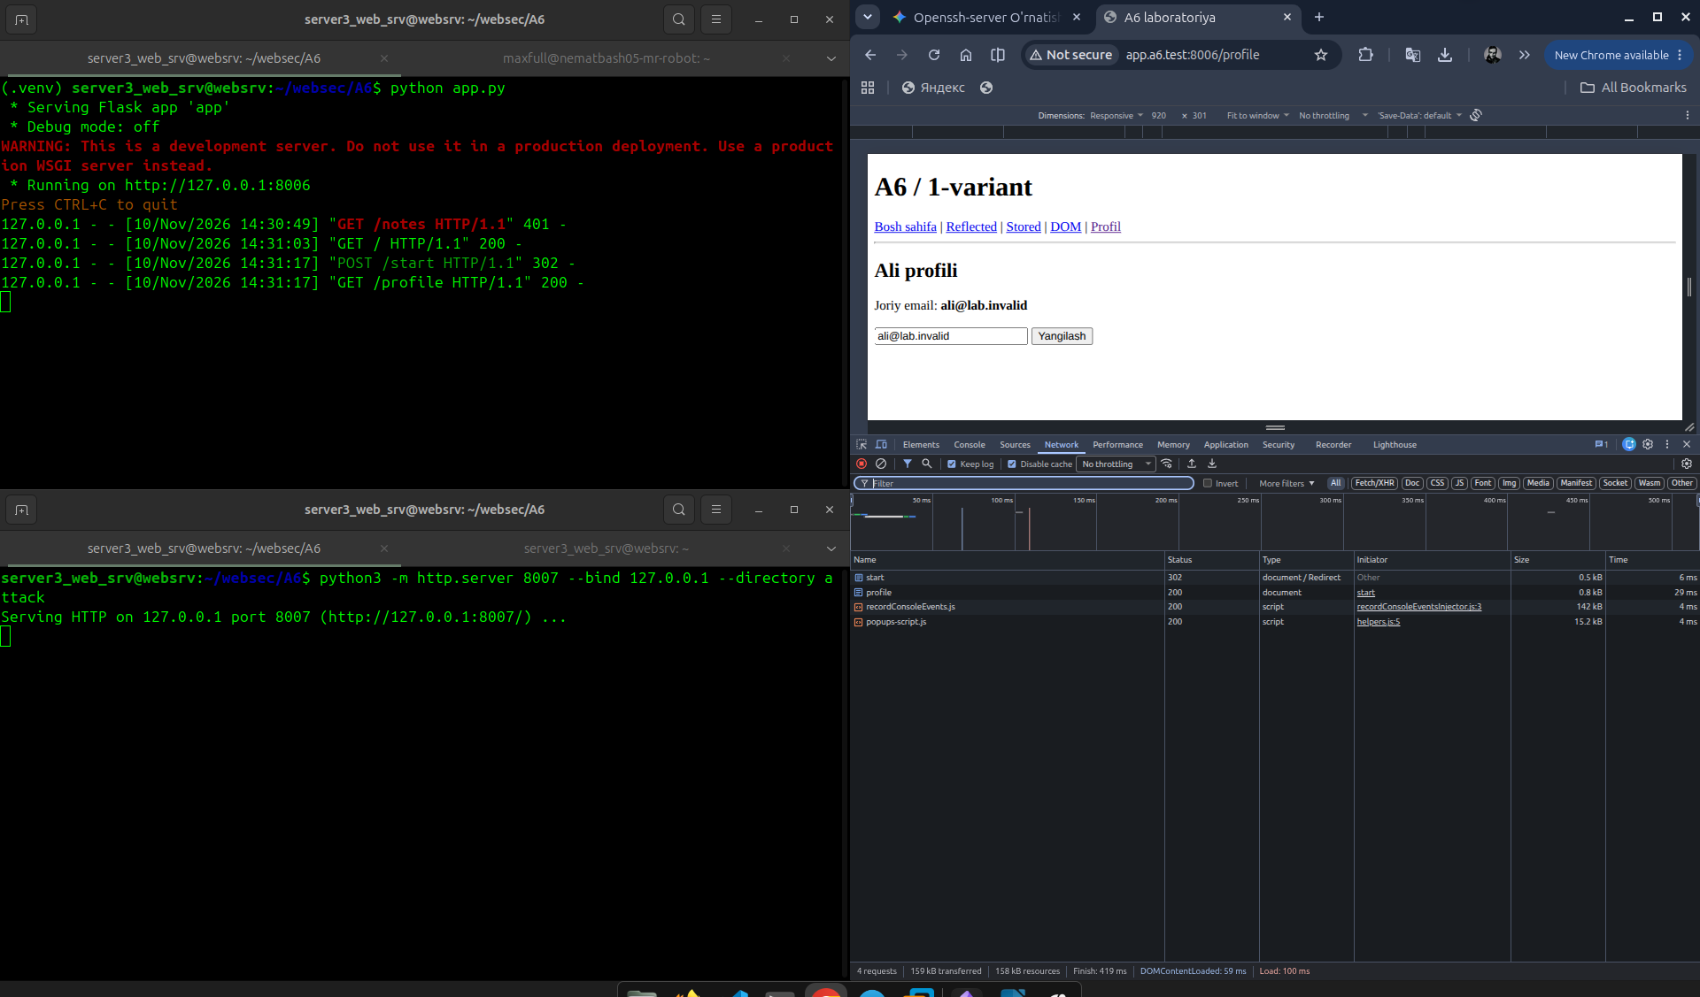
1-rasm
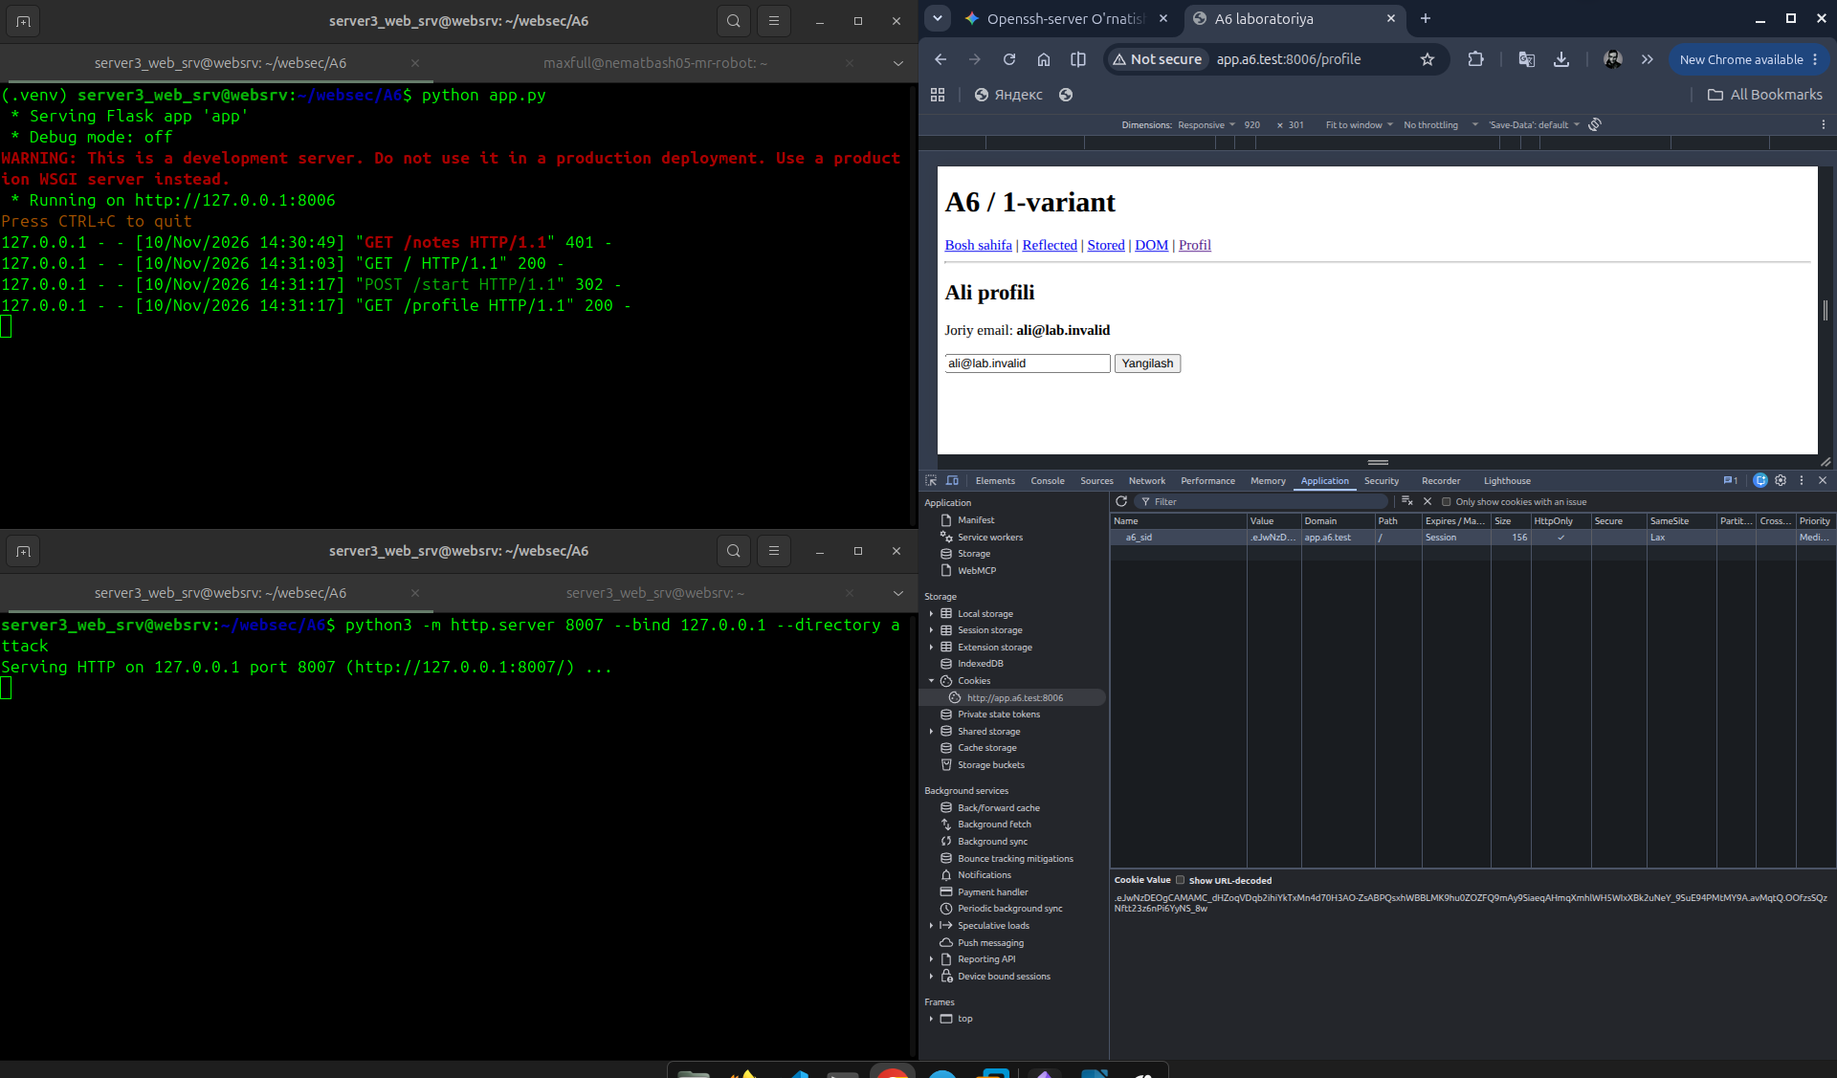
2-rasm

2-qadam: Reflected XSS ni tekshirish (Dalil D2)
- Yuqori menyudan Reflected havolasiga o‘ting (http://app.a6.test:8006/reflect).
- Qidiruv maydoniga oddiy matn emas, quyidagi zararsiz XSS markerini kiriting:
<img src=/missing onerror="document.title='A6-R'">
- "Ko‘rsatish" tugmasini bosing.
- Natijani kuzating:
  - /missing manzili mavjud bo‘lmagani uchun brauzer rasmni yuklay olmaydi va onerror xatolik hodisasini chaqiradi.
  - Sahifaning sarlavhasi (ichki oyna / tab nomi) A6-R ga o‘zgaradi!
  - F12 orqali HTML manbasini ko‘rsangiz: <p id="reflected"><img src=/missing onerror="document.title='A6-R'"></p> bo‘lib tushgan.
  - Sabab: Shablon ichida {{ q|safe }} yozilgani sababli Jinja kiritmani filtrlamagan. (Dalil D2). (3-rasm)
Terminaldan curl orqali tekshirish:
curl --noproxy "*" -sS -G http://app.a6.test:8006/reflect --data-urlencode "q=<b>A6</b>"
Kutiladigan natija: Javobda <b>A6</b> teglari kodlanmasdan, aynan xom HTML holatida qaytadi.(4-rasm)
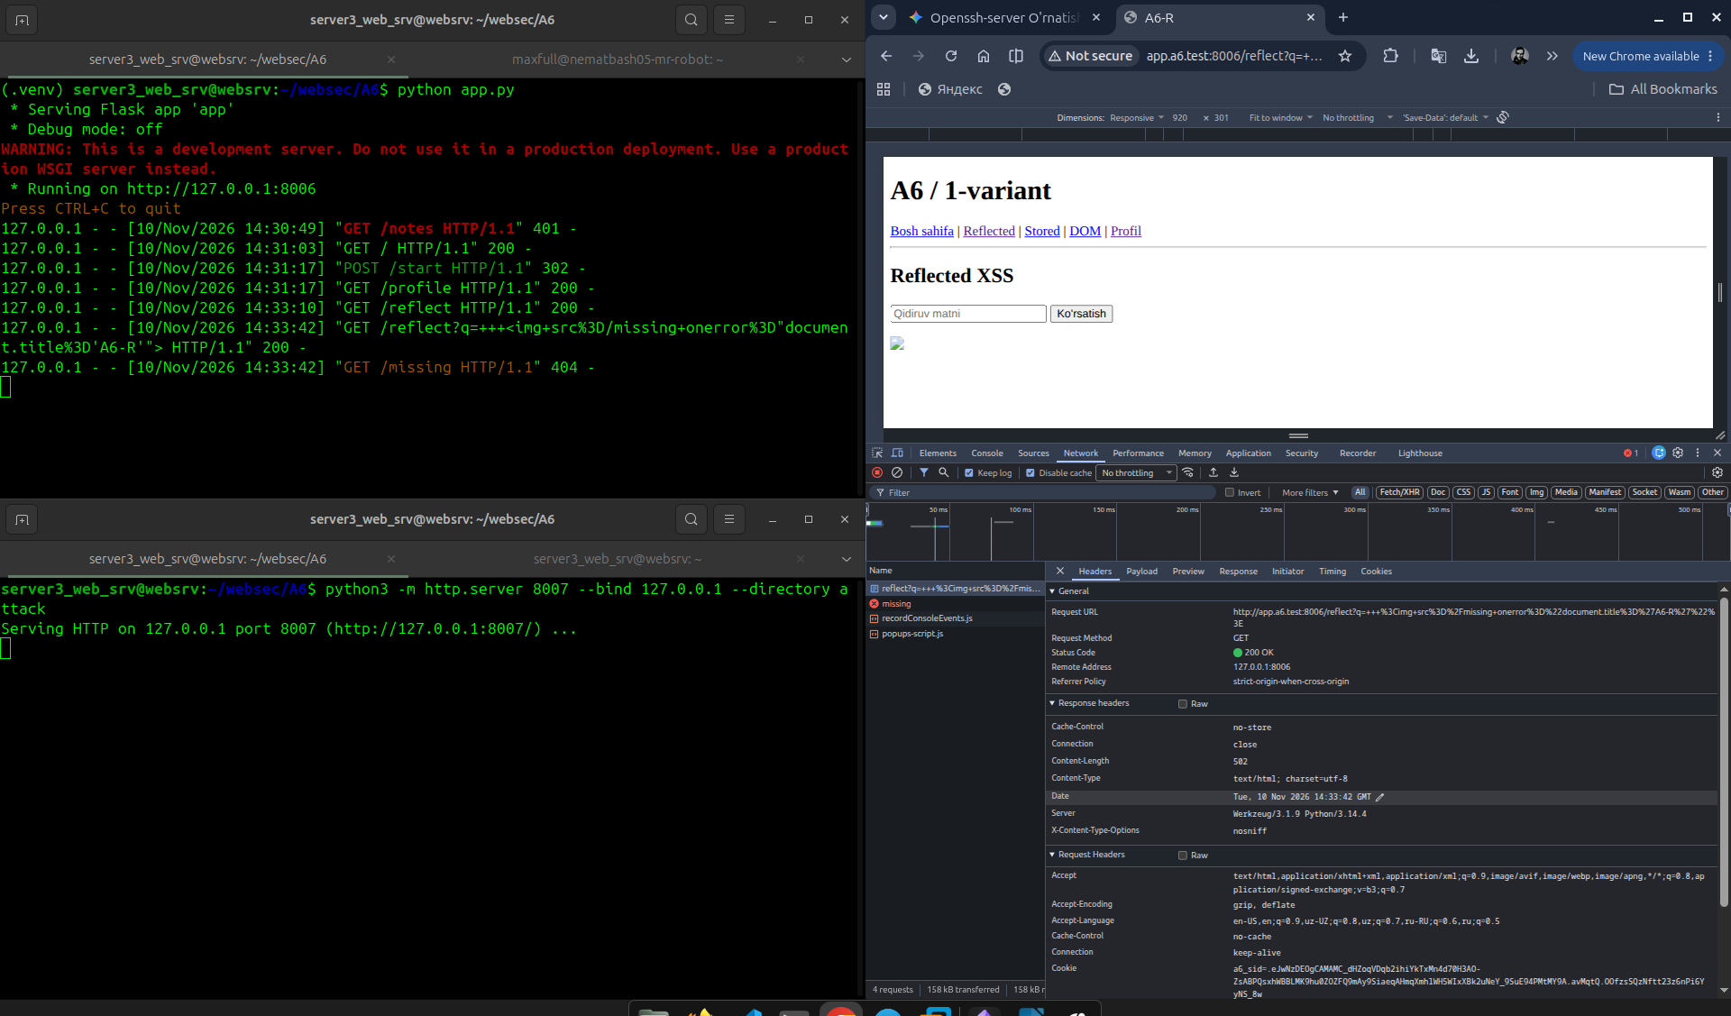
3-rasm
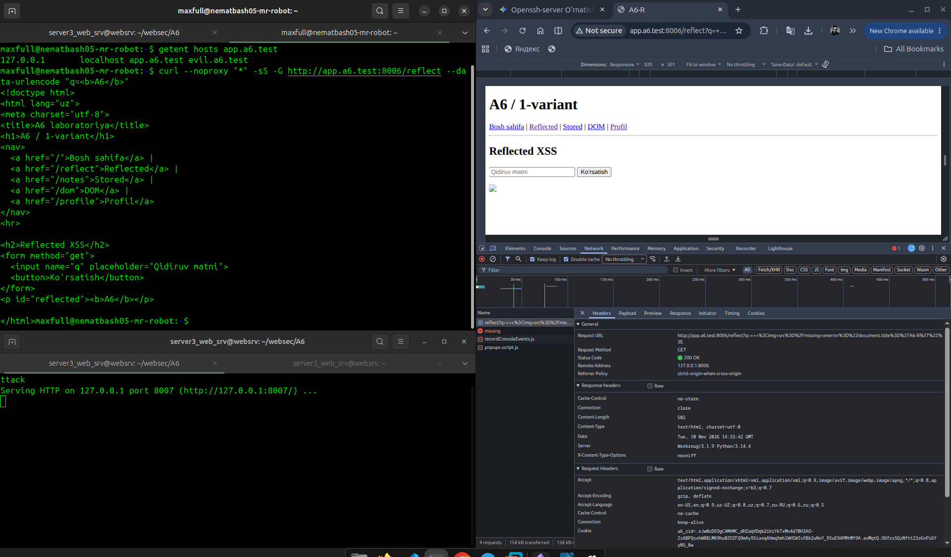
4-rasm

3-qadam: Stored XSS ni tekshirish (Dalil D3)
- Menyudan Stored havolasini oching (http://app.a6.test:8006/notes).
- Izoh matn maydoniga quyidagi payloaddan foydalaning:
<img src=/missing onerror="document.title='A6-S'">
- "Saqlash" tugmasini bosing.
- Sahifa sarlavhasi A6-S ga aylanadi.
- Endi brauzer manzil satriga qayta http://app.a6.test:8006/notes deb yozib kiring (yoki yangi tabda oching).
- Natijani kuzating: Siz yangi GET so‘rovi yubordingiz, hech qanday payload yubormadingiz, ammo server o‘z xotirasidagi ro‘yxatdan o‘sha izohni {{ note|safe }} orqali yana chiqardi va tab sarlavhasi yana A6-S bo‘ldi. Bu saqlangan (Stored) XSS ekanini isbotlaydi (Dalil D3). (5-rasm)
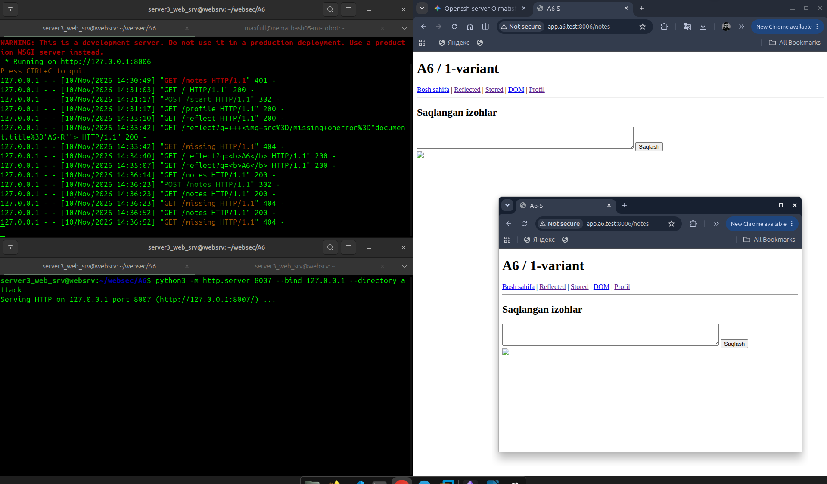
5-rasm

4-qadam: DOM-based XSS ni tekshirish (Dalil D4)
- Menyudan DOM havolasini oching (http://app.a6.test:8006/dom).
- Brauzer manzil satriga quyidagi to‘liq URL manzilni kiriting va Enter ni bosing (so‘ng Ctrl+R bilan yangilang):
http://app.a6.test:8006/dom#%3Cimg%20src%3D%2Fmissing%20onerror%3D%22document.title%3D%27A6-D%27%22%3E
- Natijani tahlil qiling:
  - Sahifa sarlavhasi A6-D ga o‘zgaradi.
  - F12 -> Network: GET /dom so‘rovining manziliga qarang: serverga # dan keyingi qism UMUMAN YUBORILMAGAN!
  - F12 -> Inspector: <div id="output"> ichida <img src="/missing" onerror="..."> tuguni paydo bo‘lgan.
  - Sabab: static/dom.js kodi location.hash dan fragmentni o‘qib, uni tekshirmasdan output.innerHTML = value; orqali DOM ga joylagan. (Dalil D4). (6-rasm)
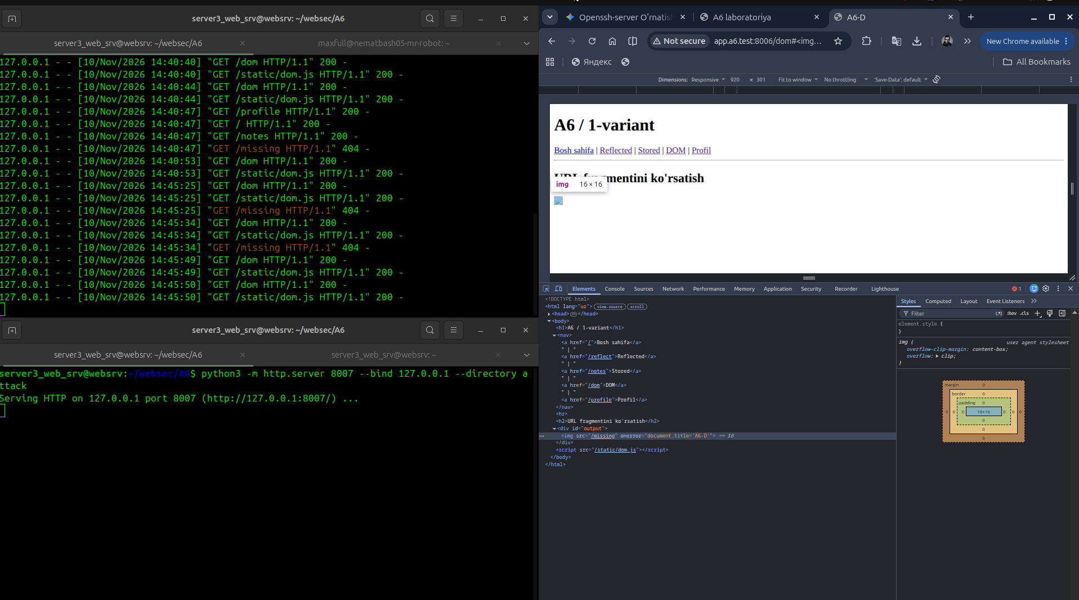
6-rasm

5-qadam: CSRF hujumini tekshirish (Dalil D5)
- Asosiy ilovada Profil sahifasini oching (http://app.a6.test:8006/profile). Joriy email: ali@lab.invalid.
- Brauzerning ikkinchi tabida tajovuzkor sahifasini oching:
http://evil.a6.test:8007/
- Ushbu sahifada quyidagilarni ko‘rasiz:
  - Iframe ichida Ali ning profili ko‘rinib turibdi.
  - "Tokensiz tashqi POST yuborish" tugmasi bor.
- F12 -> Network bo‘limini yoqib, "Tokensiz tashqi POST yuborish" tugmasini bosing!
- Natijani kuzating:
  - So‘rov http://app.a6.test:8006/profile manziliga yuboriladi.
  - Brauzer avtomatik ravishda Alining a6_sid cookiesini qo‘shib jo‘natadi.
  - Sahifa Alining profiliga o‘tadi va email manzil changed@lab.invalid ga o‘zgarib qoladi!
  - Nega bu yuz berdi?
    - app.py da /profile POST metodi check_csrf() chaqirmagan (zaiflik).
    - SameSite=Lax bo‘lsa-da, ikkala origin ham a6.test saytiga tegishli (Same-Site) bo‘lgani uchun cookie bloklanmagan.
    - HttpOnly cookieni JS dan yashirgani bilan, brauzerning uni HTTP sarlavhasiga qo‘shishini to‘xtatmagan. (Dalil D5).
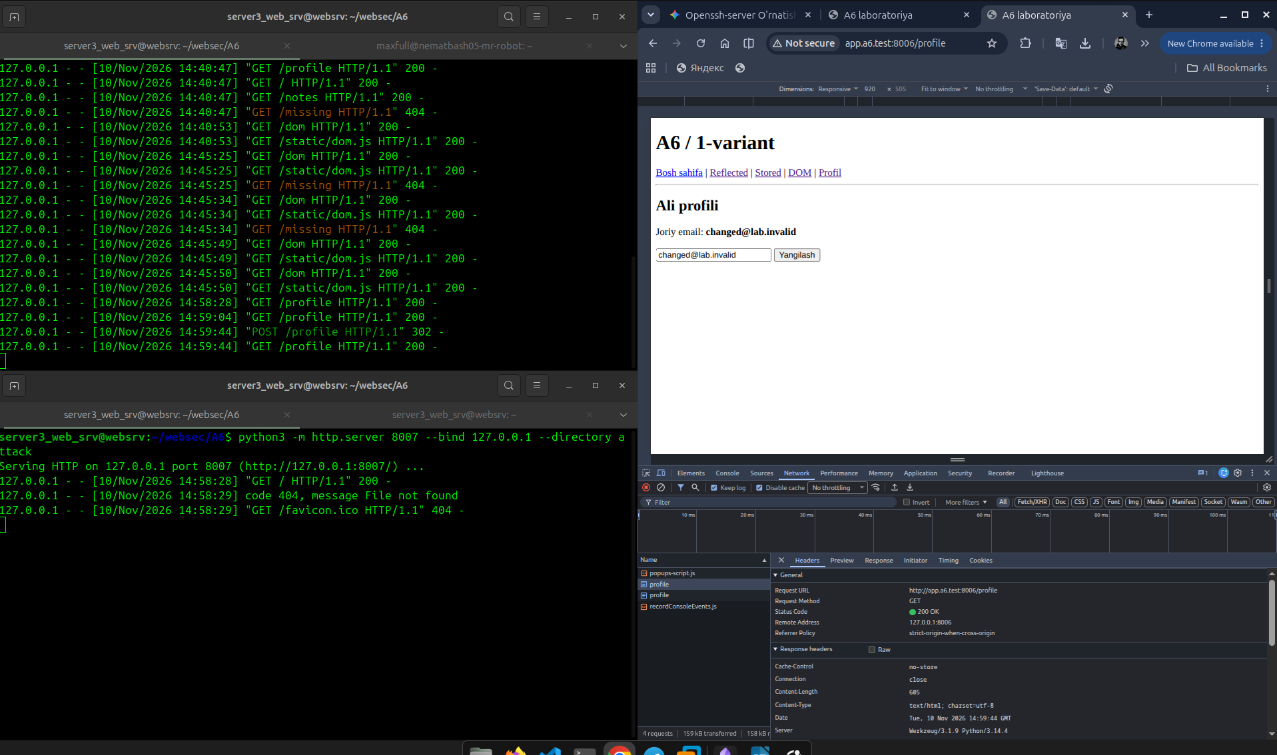
7-rasm

Bosqich 6: To‘rtta kod tuzatishini kiritish va regressiya sinovi (Dalil D6)
1-terminalda ishlayotgan asosiy ilovani Ctrl+C bilan to‘xtating (2-terminaldagi 8007 server ishlayversin).
Endi dasturdagi 4 ta zaiflikni tuzatamiz:

Tuzatish 1 va 2: Shablonlarda xavfli |safe filtrlarini olib tashlash
templates/page.html faylini tahrirlang:
nano templates/page.html
Fayl ichidagi quyidagi ikki qatorni toping:
<p id="reflected">{{ q|safe }}</p> va <div>{{ note|safe }}</div>
Ularni |safe siz holatga keltiring:
<p id="reflected">{{ q }}</p> va <div>{{ note }}</div>
Faylni saqlang (Ctrl+O, Enter, Ctrl+X).

Tuzatish 3: DOM skriptida innerHTML o‘rniga textContent qo‘llash
static/dom.js faylini tahrirlang:
nano static/dom.js
Uchinchi qatordagi output.innerHTML = value; ni quyidagiga almashtiring:
output.textContent = value;
Faylni saqlang.

Tuzatish 4: app.py da Profil POST so‘roviga check_csrf() tekshiruvini qo‘shish
app.py faylini tahrirlang:
nano app.py
profile() funksiyasidagi # TODO: check_csrf() ni shu yerga qo'shing. izohini topib, uni check_csrf() funksiyasiga almashtiring:
@app.route('/profile', methods=['GET', 'POST'])
def profile():
user = current_user()
if request.method == 'POST':
check_csrf()
email = request.form.get('email', '')
if not 1 <= len(email) <= 120 or '@' not in email:
abort(400)
EMAIL[user] = email
return redirect('/profile')
return page('profile', email=EMAIL[user])
Faylni saqlang.
Sintaksisni tekshiring va serverni qayta ishga tushiring:
python -m py_compile app.py
A6_CSP=0 python app.py

Regressiya sinovlari (Tuzatishlarni tekshirish):
- Brauzerda bosh sahifaga o‘tib (http://app.a6.test:8006/), "Demo sessiyani boshlash" tugmasini qayta bosing (chunki server qayta ishga tushganda yangi sessiya kaliti yaratiladi).
- Reflected XSS qayta sinovi:
/reflect sahifasida o‘sha <img src=/missing onerror="document.title='A6-R'"> payloadini kiriting.
Natija: Sahifada teglar oddiy matn sifatida ko‘rinadi, rasm xatosi bo‘lmaydi, tab sarlavhasi o‘zgarmaydi! (8-rasm)
- Stored XSS qayta sinovi:
/notes sahifasida o‘sha payloadni izoh qilib yuboring.
Natija: Izoh oddiy matn sifatida chiqadi, tab sarlavhasi A6-S ga aylanmaydi. (9-rasm)
- DOM-based XSS qayta sinovi:
/dom#%3Cimg%20src%3D%2Fmissing%20onerror%3D%22document.title%3D%27A6-D%27%22%3E manzilini oching.
Natija: <div id="output"> ichida matn tuguni paydo bo‘ladi, tab sarlavhasi o‘zgarmaydi. (10-rasm)
- Qonuniy profil yangilash:
Profil sahifasida emailni ali2@lab.invalid qilib o‘zgartiring. Formadagi csrf token to‘g‘ri bo‘lgani uchun email muvaffaqiyatli yangilanadi. (11-rasm)
- CSRF hujumini qayta sinash:
Ikkinchi tabdagi http://evil.a6.test:8007/ sahifasiga o‘ting va yana "Tokensiz tashqi POST yuborish" tugmasini bosing!
Natija: Server darhol HTTP 403 Forbidden xatosini qaytaradi va email manzili o‘zgarmay qoladi! (12-rasm)
- Noto‘g‘ri token sinovi:
Profil sahifasidagi formani Inspect qilib, hidden csrf qiymatini wrong qilib yuborsangiz ham HTTP 403 qaytishini ko‘ring.(13-rasm)
(Bularning barchasi Dalil D6 hisoblanadi).
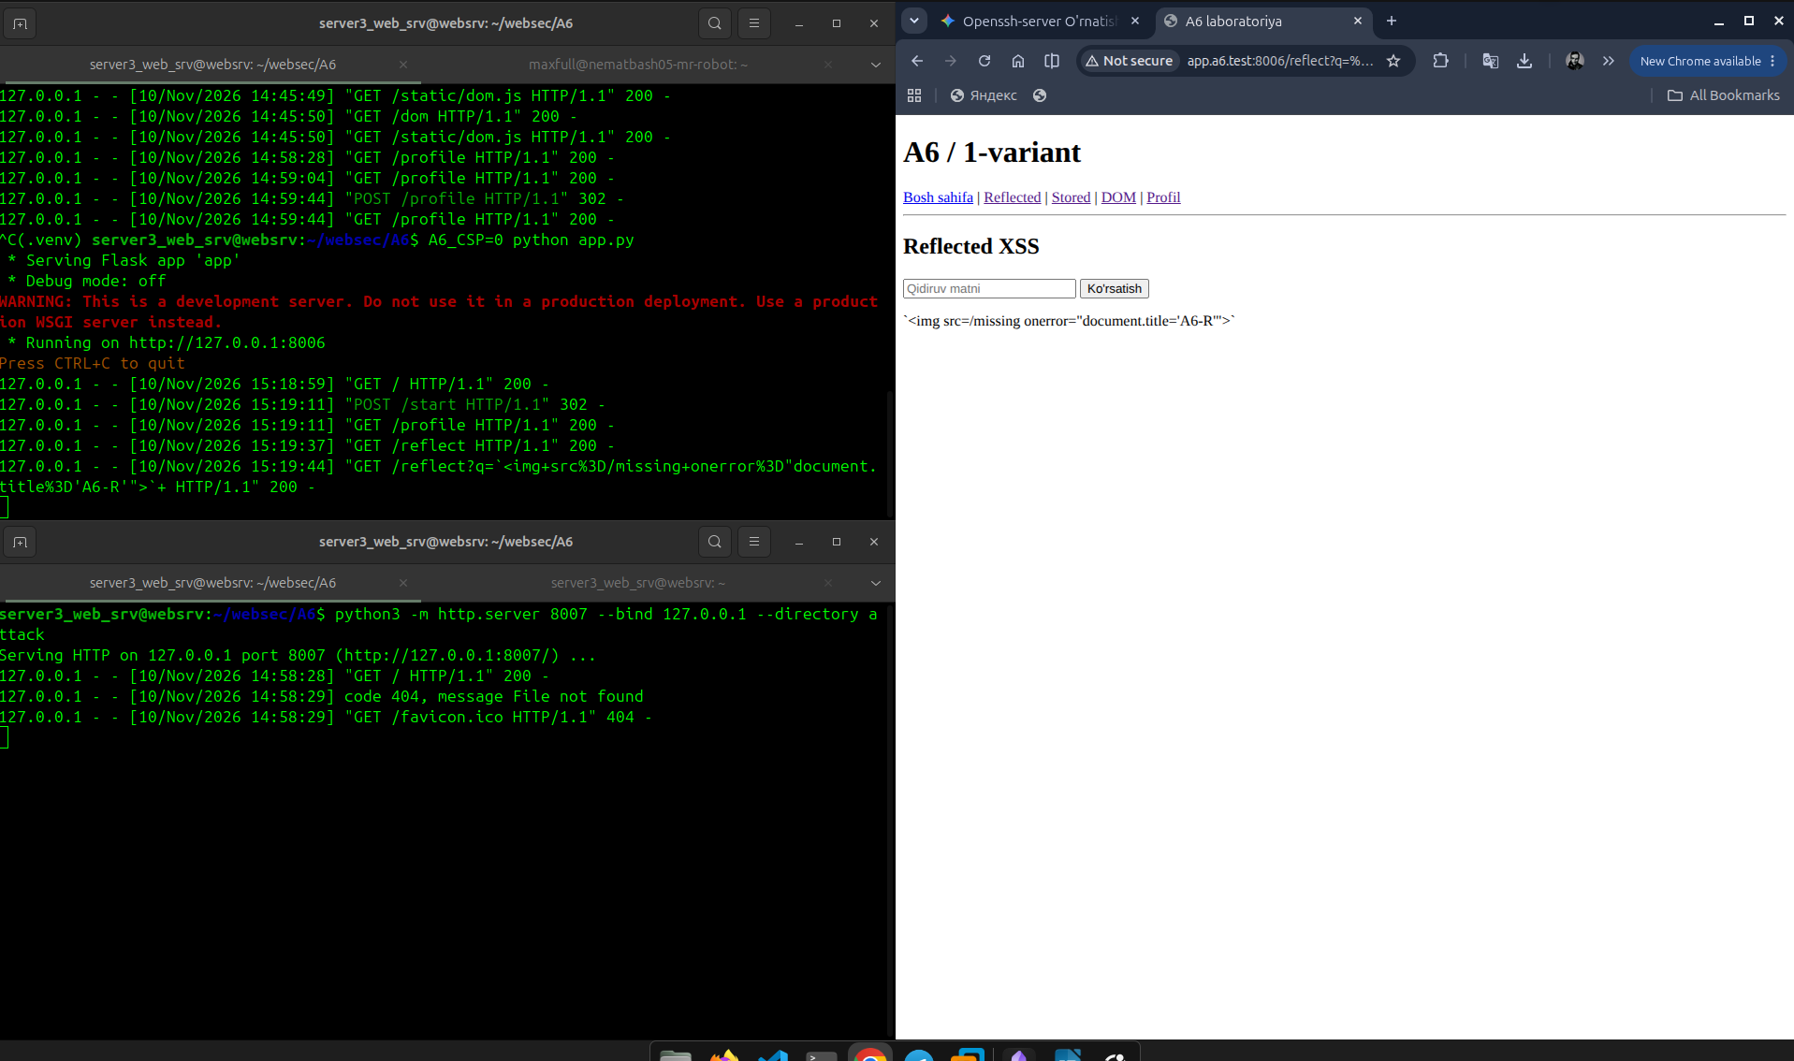
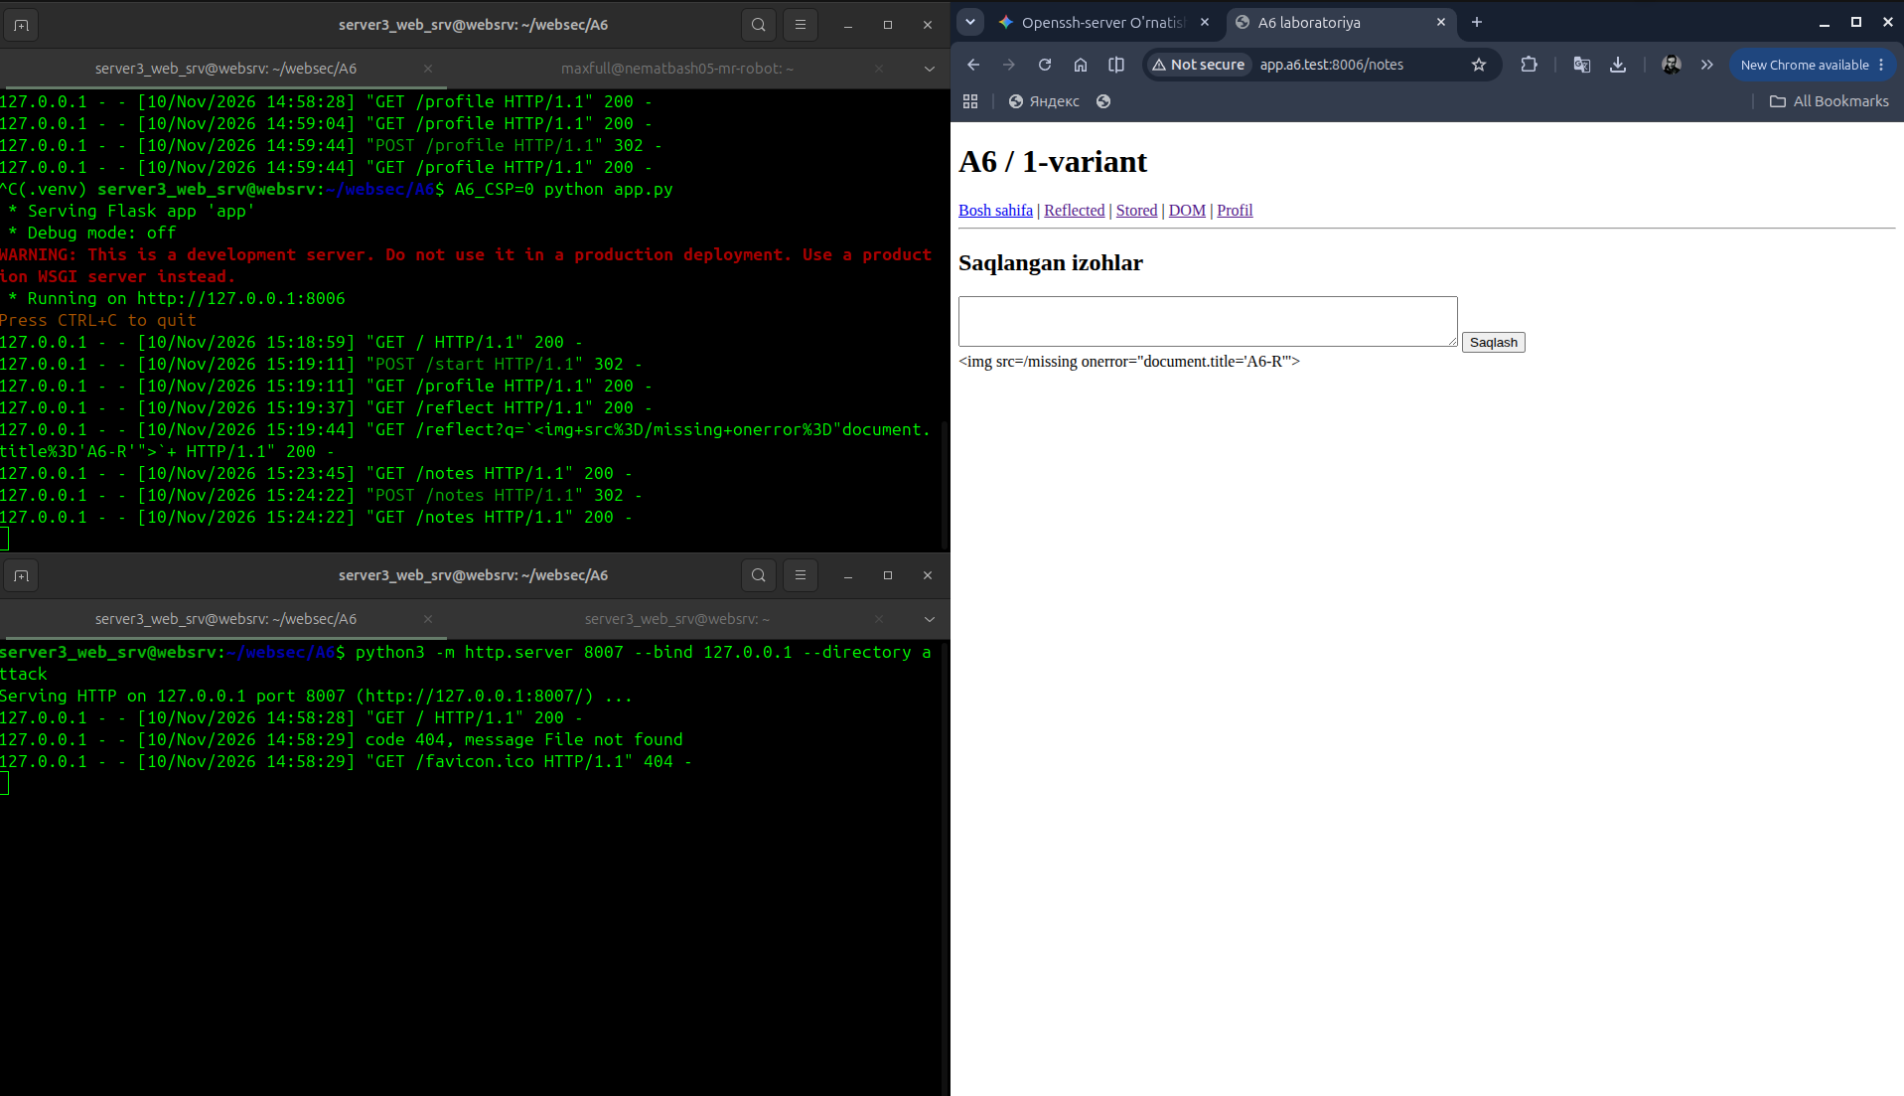
8-rasm
9-rasm
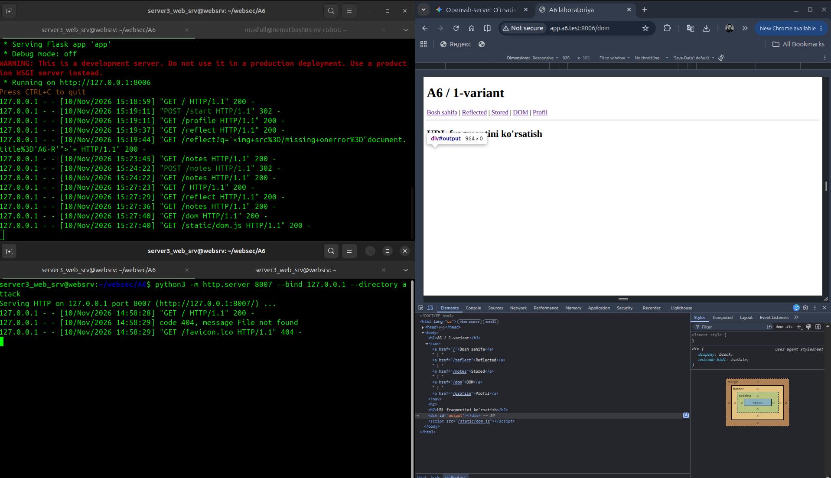
10-rasm
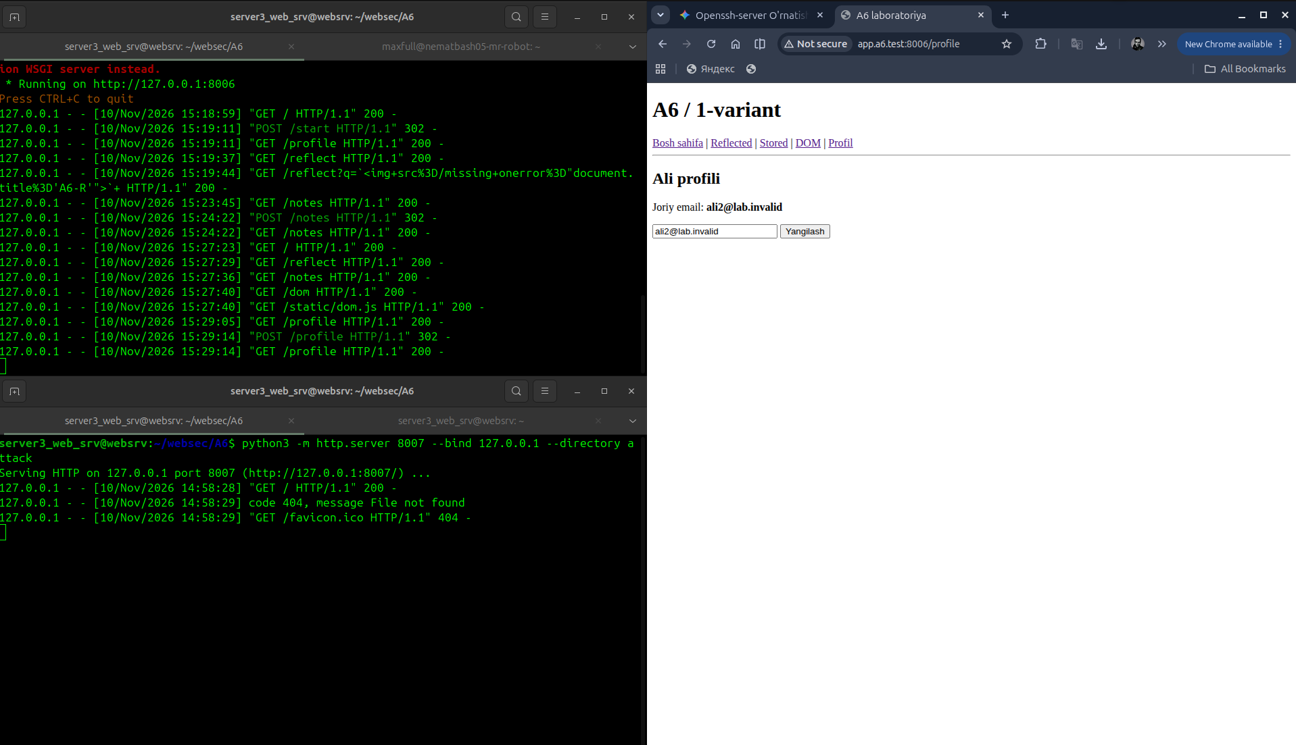
11-rasm
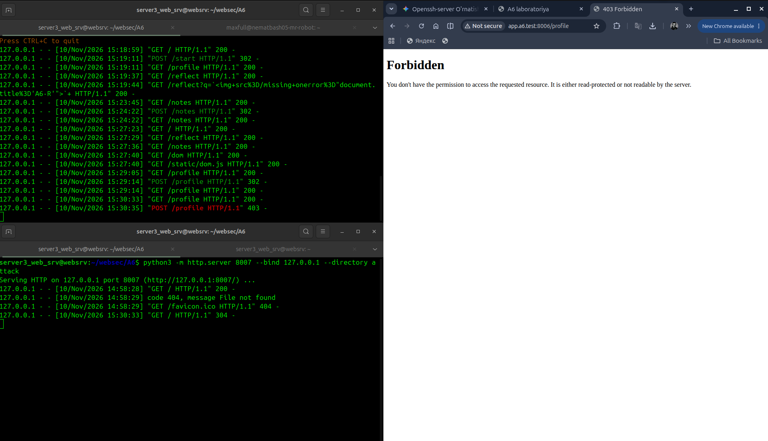
12-rasm
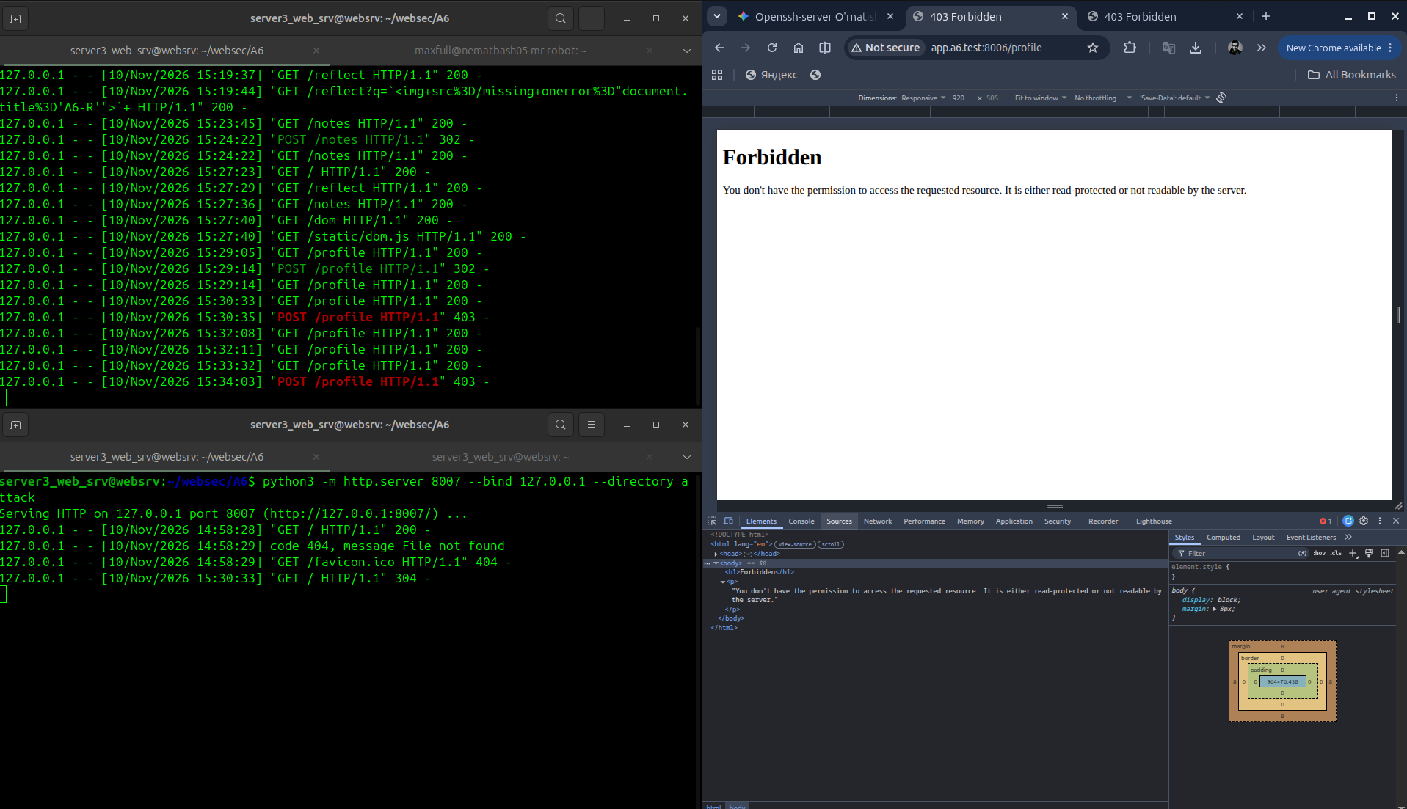
13-rasm
XSS turlarining Source va Sink tahlili jadvali
XSS Turlari | Manba | Xavfli joy (Sink) | Nega zaif edi? | Qanday tuzildi?
Reflected | URL q parametri | Jinja shabloni: {{ q|safe}} | |safe filtri HTML avtokodlashni o‘chirgan | |safe olib tashlandi, matn avtokodlandi
Stored | Formadagi note parametri | Jinja shabloni: {{ note|safe}} | Server xotirasidagi ma'lumot tekshiruvsiz chiqarilgan | |safe olib tashlandi
DOM-based | location.hash (URL fragment) | JavaScript: outpt.innerHTML | innerHTML matnni to‘g‘ridan-to‘g‘ri DOM ga bajargan | textContent ga o‘zgartirildi

Bosqich 7: CSP va CORS siyosatlarini alohida tekshirish (Dalil D7)
1-terminaldagi serverni to‘xtatib, bu safar CSP ni yoqqan holda ishga tushiring:
A6_CSP=1 python app.py
Brauzerda bosh sahifaga kirib, demo sessiyani yangilang.

1. CSP Header va DOM skriptining ishlashi:(14-rasm)
- F12 -> Network da sahifaning Response Headers qismida quyidagi sarlavha borligini tekshiring:
Content-Security-Policy: default-src 'self'; script-src 'self'; object-src 'none'; base-uri 'none'; frame-ancestors 'none'; form-action 'self'
- /dom#Salom manzilini oching: /static/dom.js o‘z originidan yuklangani uchun qonuniy ishlaydi va ekranda "Salom" matni chiqadi.

2. Clickjacking / Iframe himoyasi (frame-ancestors 'none'):(15-rasm)
- http://evil.a6.test:8007/ sahifasini yangilang (Ctrl+R).
- Sahifadagi <iframe> blokiga qarang: profil sahifasi o‘rniga bo‘sh joy yoki xatolik ko‘rinadi.
- F12 -> Console da quyidagiga o‘xshash xabarni ko‘rasiz:
Content-Security-Policy: The page's settings blocked the loading of a resource at http://app.a6.test:8006/profile ('frame-ancestors').
- Bu frame-ancestors 'none' direktivasi sahifani begona ramkalar ichida ochishni taqiqlaganini bildiradi.

3. CORS cheklovini tekshirish:(16-rasm)
- O‘sha evil.a6.test:8007 sahifasida "API javobini o‘qish" tugmasini bosing.
- JavaScript fetch('http://app.a6.test:8006/api/me', {credentials: 'include'}) so‘rovini yuboradi.
- Sahifada: "Brauzer javobni o'qishga ruxsat bermadi" degan yozuv chiqadi.
- F12 -> Console da qizil CORS xatosi ko‘rinadi:
Cross-Origin Request Blocked: The Same Origin Policy disallows reading the remote resource at http://app.a6.test:8006/api/me. (Reason: CORS header 'Access-Control-Allow-Origin' missing).
- Xulosa: Server so‘rovni olgan bo‘lishi mumkin (va hatto 200 qaytargan bo‘lishi mumkin), lekin Access-Control-Allow-Origin sarlavhasi yo‘qligi sababli brauzer javob ma’lumotini begona skriptga o‘qishga ruxsat bermadi (Dalil D7).
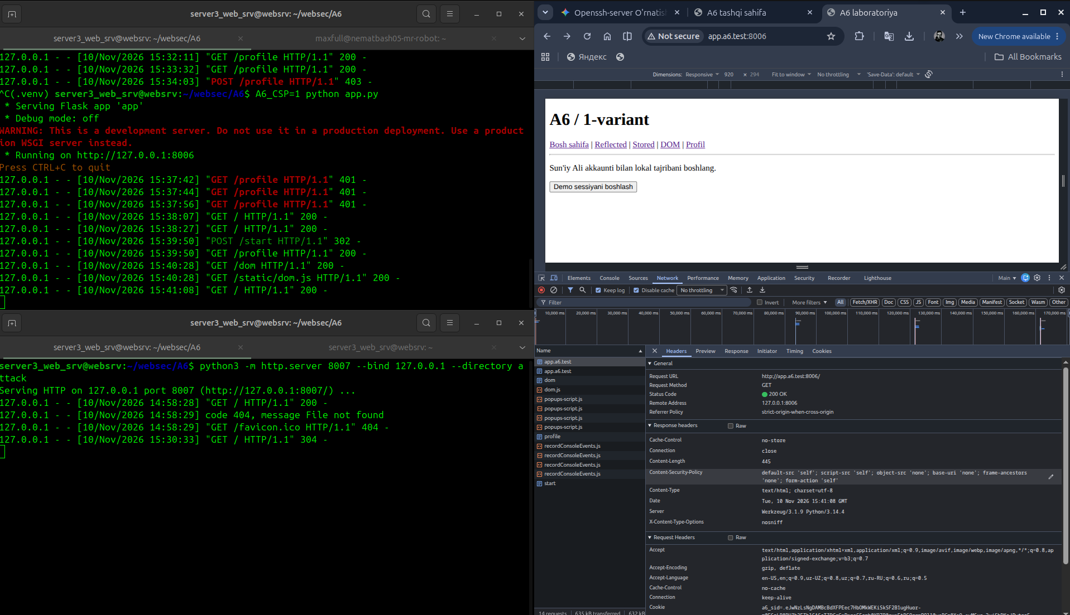
14-rasm
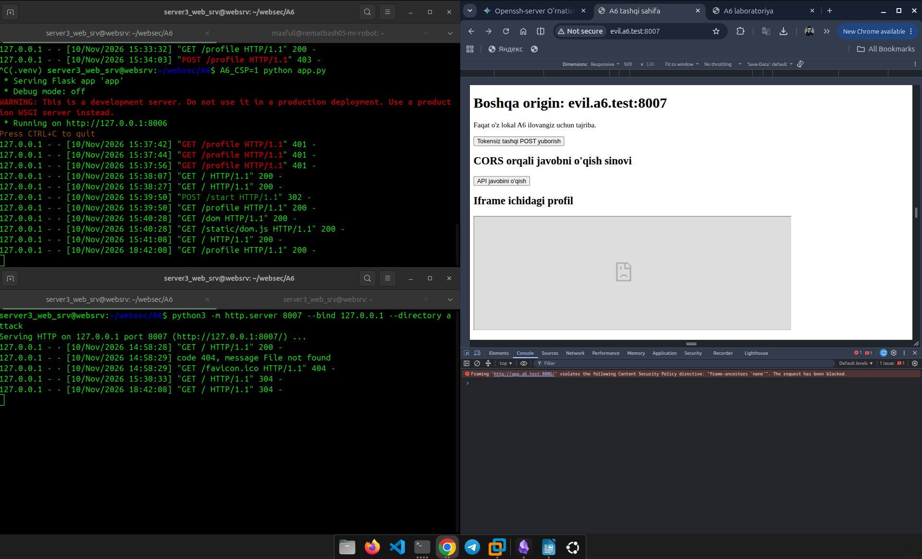
15-rasm
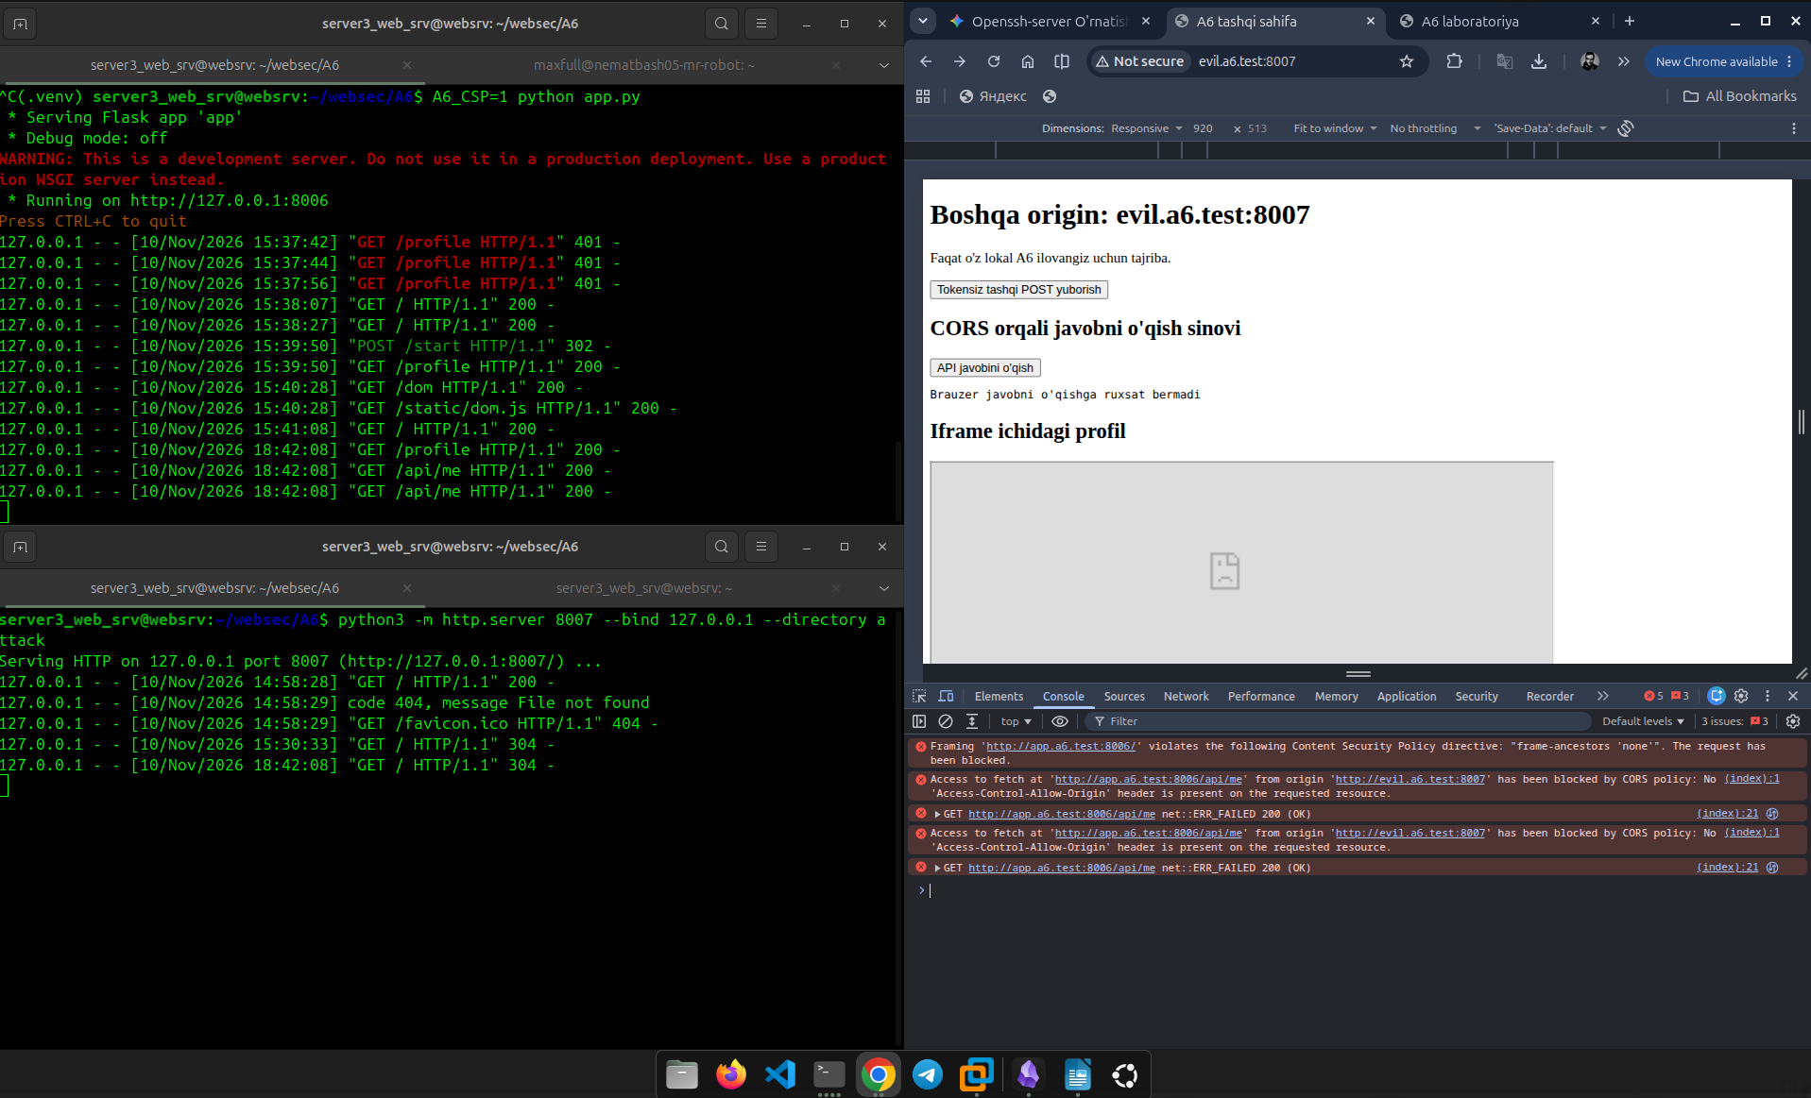
16-rasm

D1–D7 Dalillarining solishtirma jadvali
Dalil | Sinov nomi | Dastlabki zaif holat | Tuzatish/Himoyadan keyingi holat | Amaldagi dalil ko’rsatkichi
D1 | Demo sessiya va cookie parametrlari | POST /start (302) -> /profile (200) | Bir xil, sessiya yaratiladi | Storage da a6_sid: HttpOnly=true, SameSite=Lax 1-rasm (Network 302/200) va 2-rasm (a6_sid cookie)
D2 | Reflected XSS | Marker kiritilganda A6-R bajariladi | Kiritma oddiy matnga aylanadi | Tab sarlavhasi o‘zgarmaydi, xom HTML teglari yo‘q, 3-rasm (Tab: A6-R) va 4-rasm (curl <b>A6</b>).
D3 | Stored XSS | Izoh saqlanadi, yangi GET da ham A6-S | Qayta saqlangan izoh zararsiz matn | Yangi so‘rovda ham XSS bajarilmaydi, 5-rasm (Stored XSS yangi GETda ham A6-S)
D4 | DOM-based XSS | Fragment orqali innerHTML ga tushadi, A6-D | textContent matn tuguni yaratadi | Fragment serverga bormaydi, sarlavha o‘zgarmaydi, 6-rasm (DOM fragment, Elements ichida <img>).
D5 | Tashqi tokensiz POST (CSRF) | Tashqi formadan POST emailni o‘zgartiradi | — (Hali zaif holat) | Email changed@lab.invalid ga aylanadi, 7-rasm (CSRF: changed@lab.invalid ga o‘zgardi)
D6 | To‘rtta kod tuzatishi va regressiya | Profil tokensiz POST ni qabul qiladi | Tokensiz va noto‘g‘ri tokenli POST 403 oladi | Qonuniy POST ishlaydi, soxta POST rad etiladi (403), 8, 10, 11, 12, 13-rasmlar (Tuzatishlardan keyingi regressiya, 403 Forbidden).
D7 | CSP, Iframe va CORS tekshiruvi | Iframe ochiladi, inline xavf bor | Iframe bloklanadi, CORS o‘qishni to‘xtatadi | Console da CSP frame-ancestors va CORS xatolari, 12, 13, 14-rasmlar (CSP header, iframe bloklanishi va CORS qizil xatosi).

XULOSA
- Ushbu amaliy mashg‘ulotda veb-ilovalardagi ishonchsiz kiritmalar oqibatida yuzaga keluvchi Reflected, Stored, DOM-based XSS hamda soxta so‘rovlar yuborish (CSRF) zaifliklarining yuzaga kelish mexanizmlari amalda tadqiq qilindi.
- Aniqlanishicha, Jinja shablonidagi |safe filtri hamda DOMdagi innerHTML xususiyati foydalanuvchi kiritmasini kod sifatida talqin qilib, begona skriptlarning bajarilishiga (A6-R, A6-S, A6-D) to‘g‘ridan-to‘g‘ri yo‘l ochgan.
- CSRF hujumida esa SameSite=Lax va HttpOnly atributlari nishon va hujumchi originlari bitta saytga (a6.test) qarashli bo‘lgani sababli so‘rovni to‘xtata olmadi va himoyalangan profil ma’lumotlari tokensiz o‘zgarib ketdi.
- Zaifliklarni bartaraf etish maqsadida chiqishni kontekstga mos kodlash ({{ q }}, {{ note }}), xavfsiz textContent xususiyati va check_csrf() kriptografik token tekshiruvi integratsiya qilindi.
- O‘tkazilgan regressiya sinovlari barcha qonuniy amallar (izoh qoldirish, profilni yangilash) to‘liq saqlanganini, soxta va ruxsatsiz so‘rovlar esa HTTP 403 Forbidden bilan to‘xtatilishini isbotladi.
- CSP (frame-ancestors 'none') va CORS mexanizmlari qo‘shimcha himoya qatlami sifatida clickjacking va ma’lumot sizib chiqishini to‘xtatishini ko‘rsatdi, ammo ular asosiy kod darajasidagi himoyaning o‘rnini bosa olmasligi asoslab berildi.

Nazorat savollariga tushuntirishli javoblar
- Reflected va Stored tajribalarida kiritma qayerda saqlanadi va qachon bajariladi?
  - Reflected: Kiritma serverda saqlanmaydi, u faqat so‘rov vaqtida URL parametridan olinib, o‘sha zahotiyoq HTML javob shabloniga qo‘shib qaytariladi.
  - Stored: Kiritma server xotirasidagi ro‘yxatga (NOTES) saqlanadi va keyinchalik har qanday mijoz /notes sahifasini so‘raganida server javobiga qo‘shib yuboriladi.
- Nega DOM tajribasidagi fragment server jurnalida yo‘q, lekin brauzerda kod bajariladi?
  - Brauzerlar URL fragmentlarini (#...) HTTP so‘rov sarlavhasida serverga jo‘natmaydi. Fragment faqat mijoz tomonida qoladi va sahifadagi dom.js uni location.hash orqali o‘qib, innerHTML ga uzatgani uchun brauzerda bajariladi.
- Nega bu HTML matn kontekstida |safe olib tashlandi? Boy HTML uchun qanday yondashuv kerak?
  - Oddiy matn uchun |safe xavflidir, chunki u foydalanuvchi kiritgan har qanday HTML va JavaScript teglarni filtrsiz sahifaga joylaydi. |safe olib tashlansa, Jinja xavfli belgilarni (<, >, &) avtomatik kodlaydi. Agar tizim boy HTML (masalan, qalin matn, ranglar) qabul qilishi kerak bo‘lsa, chiqishda xavfsiz oq ro‘yxat (whitelist) asosida ishlaydigan HTML sanitizatorlari (masalan, Python da bleach yoki nh3 kutubxonasi) ishlatilishi shart.
- Nega formadagi yashirin (hidden) token maydoni borligi profilni dastlab himoya qilmadi?
  - HTML formasida <input type="hidden" name="csrf" ...> bo‘lishining o‘zi yetarli emas. Asosiy himoya server tomonida amalga oshiriladi: dastlab profile() funksiyasida kelgan tokenni sessiyadagi token bilan taqqoslovchi check_csrf() chaqiruvi yo‘q edi.
- SameSite=Lax, HttpOnly va CORS nega ushbu tashqi POSTni to‘xtata olmadi?
  - SameSite=Lax to‘xtatmadi, chunki app.a6.test va evil.a6.test bir xil saytga tegishli (Same-Site).
  - HttpOnly to‘xtatmadi, chunki tajovuzkor cookieni skript bilan o‘g‘irlamadi, brauzer HTTP so‘rovga cookieni o‘zi qo‘shib yubordi.
  - CORS to‘xtatmadi, chunki oddiy HTML formalari orqali yuboriladigan POST so‘rovlari CORS qoidalariga bo‘ysunmaydi.
- CSP inline kodni bloklasa, zaif shablonni tuzatmaslik mumkinmi?
  - Yo‘q, aslo mumkin emas! Bu "Defense in Depth" (Ko‘p bosqichli chuqur himoya) tamoyiliga ziddir. CSP qo‘shimcha himoya qatlami hisoblanadi. Agar kelajakda CSP sozlamasida xatolik ketsa yoki eskiroq brauzer ishlatilsa, kodlanmagan shablon to‘g‘ridan-to‘g‘ri XSS ga yo‘l ochadi. Asosiy himoya doimo chiqishni to‘g‘ri kodlash bo‘lib qolishi shart.
- Nega faqat HTTP 200 yoki 403 raqamining o‘zi yetarli xulosa emas?
  - Chunki HTTP 200 muvaffaqiyatli hujumda ham, qonuniy amalda ham qaytishi mumkin. Masalan, CORS bloklaganda ham server 200 qaytarishi mumkin, lekin brauzer ma’lumotni o‘qishga ruxsat bermaydi. Yoki sessiya bo‘lmaganda 401 qaytishi mumkin, buni CSRF himoyasi ishladi deb yanglishmaslik kerak. Har doim so‘rov tanasi, sarlavhalari va ilova holati birgalikda tahlil qilinishi shart

FOYDALANILGAN VA TAVSIYA ETILADIGAN MANBALAR
- OWASP (Open Web Application Security Project):
  - OWASP Cross Site Scripting Prevention Cheat Sheet — XSS dan himoyalanish, kontekstual kodlash va xavfsiz sinklar bo‘yicha asosiy qo‘llanma.
  - OWASP Cross-Site Request Forgery Prevention Cheat Sheet — CSRF tokenlari, SameSite va himoya strategiyalari.
  - OWASP DOM based XSS Prevention Cheat Sheet — DOM xavfsizligi, xavfli API lar (innerHTML, document.write) va ularning xavfsiz muqobillari.
- MDN Web Docs (Mozilla Developer Network):
  - Set-Cookie: SameSite — Cookie SameSite atributining Lax, Strict va None rejimlari tahlili.
  - Understanding "same-site" and "same-origin" — Origin va Site tushunchalarining aniq farqlari.
  - Cross-Origin Resource Sharing (CORS) — CORS mexanizmi, preflight so‘rovlar va ruxsat sarlavhalari.
  - Content Security Policy (CSP) — CSP direktivalari: script-src, frame-ancestors, default-src.
- Framework va Standartlar:
  - Flask 3.1 Documentation — Security Considerations — Flask dasturlarida xavfsizlik, sessiyalar va Jinja2 autoescaping qoidalari.
  - RFC 6265bis — Cookies: HTTP State Management Mechanism — SameSite atributining xalqaro Internet standarti spetsifikatsiyasi.

